**de inspiratie**

=

de ingeving

**de gouden griffel**

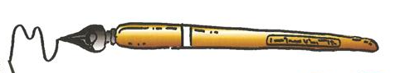

**het gouden penseel**

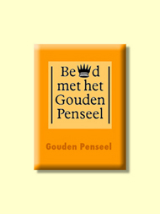

**inspireren**

=

ingeven, aanzetten

**de creatie**

=

de schepping, het ontwerp

**creëren**

=

scheppen, ontwerpen

**de Kinderboekenweek**

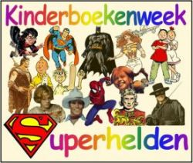

**het debuut**

=

het eerste boek dat een schrijver uitgeeft

**het eerbetoon**

=

blijk van verering, bijv. door de gouden griffel

**uitloven**

=

als prijs beloven